Виховна година
Дружити справа нелегка,
але дружити треба вміти

Мета: формувати поняття про справжню дружбу, уміння правильно
вибирати друзів, спілкуватись і товаришувати; поповнити знання дітей правилами дружби; вчити цінувати дружбу та друзів; виробляти якості, що сприяють дружбі, а саме почуття допомоги, взаємовиручки; розвивати пам’ять мовлення, творчі здібності; виховувати доброзичливість, бажання допомагати, почуття вдячності, чесності, щирості, толерантності.
Обладнання: малюнок-ребус, плакат «Правила дружби», конверти з
«1оз сипанками» прислів’їв; квітка-семицвітка з пелюстками-надписами.

2- А клас
Божок
Тетяна Вікторівна
Березанська ЗОШ І – ІІІ ступенів № 2
21. 04. 2016 р.

В житті усім потрібна дружба:
І для розваг, і для журби.
Із другом легше в світі жити,
Але й дружити треба вміти

Очікувані результати:
- Розкривати сутність понять: друг, дружба, товаришування;
- Наводити приклади дружби і вміння дружити;
- Обґрунтовувати необхідні умови дружніх стосунків;
- Оцінювати свої власні вчинки і вчинки своїх друзів.

Хід уроку
І. Організація класу
Нумо, діти, підведіться.
Один одному всміхніться.
Чули, вже дзвенів дзвінок –
Починаємо урок,
У нас сьогодні в класі свято,
Гостей зібралося багато.
Ану ж на них ви подивіться
І веселенько так всміхніться,
І всі разом скажіть їм:
– Добрий день!
ІІ. Правила роботи
1. Не перебивай того, хто говорить.
2.Правило піднятої руки
3.Поважаємо думку кожного
ІІІ. Оголошення теми і очікуваних результатів
  - Так, сьогодні мова піде про дружбу як про одне з найбільших багатств людини. Гадаю, після сьогоднішнього спілкування ви розширите свої знання правилами дружби і краще будете розбиратися в справжніх друзях, більше будете розуміти і цінити друзів.
1. Робота в парах. (Учні отримують картки зі словами – анаграмами, як потрібно розшифрувати. Кожна картка має свій порядковий номер. У вчителя на столі лежать картки зі словами відповідного номера. Як тільки пара розшифрувала слово, хтось один із пари підходить до вчительського столу, бере картку з відповідним номером і прикріплює слово на дошці).

І пара: ЖИДРУТИ - №1;
ІІ пара: ВАСПРА - №2 ;
ІІІ пара: ЛЕГНЕКА - №3;
ІV пара: ТИЖИДРУ - №5;
V пара: БАТРЕ - №6;
VІ пара: ТИВМІ - №7;
Слово під №4 - але – вчитель прикріплює на дошці.
З’являється напис :”Дружити справа нелегка, але дружити треба вміти”
2. Бесіда
Вчитель. Отже, поговоримо про те, якими мають бути стосунки між школярами в колективі. Усі ви такі різні, не схожі між собою. Разом ви – клас! А ще – колектив. А щоб цей колектив був дружний, щоб кожен хлопчик і дівчинка хотіли цього. Тож будемо вчитися дружити, щоб не було, як у байці Л.Глібова.

Лебідь, Рак та Щука
У товаристві лад – усяк тому радіє. І невелика, бачся, штука,
Дурне безладдя лихо діє. Так Лебідь рветься підлетіть,
І діло, як на гріх, Рак упирається, а Щука
Не діло – тільки сміх. Тягне у воду.
Колись – то Лебідь, Рак та Щука Хто винен з них, хто ні –
Приставить хуру узялись Судить не нам.
От троє разом упряглись. Та тільки хура й досі там
- Що ж таке лад?
- Як досягти ладу в колективі ? (Відповіді дітей)
Отже, ви правильно сказали, що потрібно вміти дружити.
- Що ж означає: дружити? Як ви розумієте це поняття? (Відповіді дітей)
3.Читання вчителем і обговорення вірша А. Костецького «Велосипед».
Велосипед
Славкові, що з квартири сорок,
велосипед купили вчора.
Він зразу в двір його потяг
прудкого та дзвінкого,
все хизувався ним
і нас не підпускав до нього.
Просив Юрко: «Ну дай хоч раз
пройду метрів двісті!»
А він Юркові: «Ач який!
Свого купи та їзди».
І я просив. Та він: «Моє!» –
І нам кататись не дає…
Ну й що ж, нехай! А ми зате
разом в кіно ходили,
разом у нашому дворі
співали скільки сили,
а потім грали у квача,
аж поки вечір не почавсь.
А що Славко? Він сам-один
сидів з велосипедом,
і вже кататись не хотів.
Отак йому і треба.
  - Бесіда за змістом вірша.
- Кому було весело?
- Хто виявився покараним?
- Чому так сталося?
- Якого правила дружби не знає Славко?
- А чи не буваєте ви жадібними?
- Чи хочете навчитись дружити по-справжньому?
Потреба в дружбі, в товаришуванні, в друзях виникла дуже давно. Ще первісні люди, наші пращури, разом полювали на звіра, берегли вогонь, охороняли житло, ділились здобиччю.
- Гра «Незакінчене речення»
  - Підніміть руку, у кого з вас є друг, чи подруга?
Я так і знала, і дуже цьому рада.
- А що для вас означає дружити?
Свою відповідь починайте словами: «Дружити – це означає…» (працює «мікрофон»)
- Складання «асоціативного куща» (У дітей на партах пелюстки, на них написати і скласти ромашку на дошці).
- Все, що ви говорили, правильно. Отже, який він, ваш друг – назвіть тепер його одним словом.

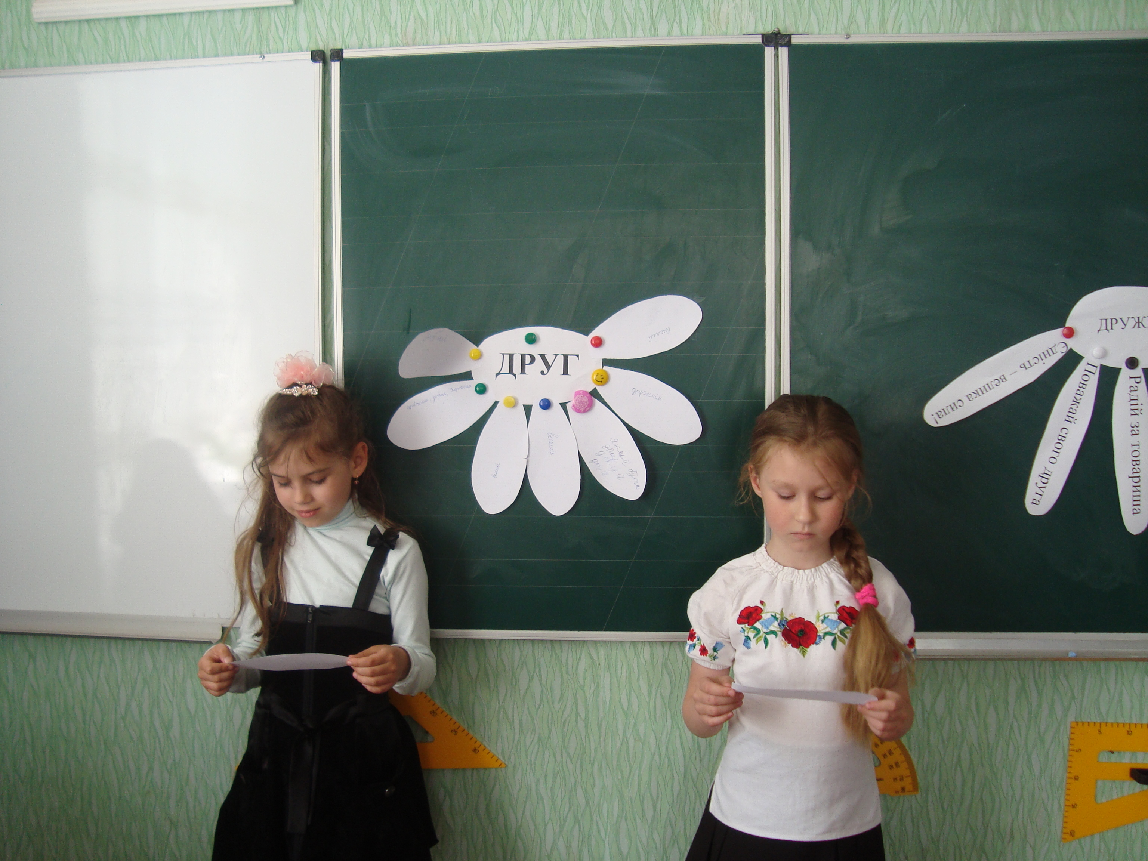
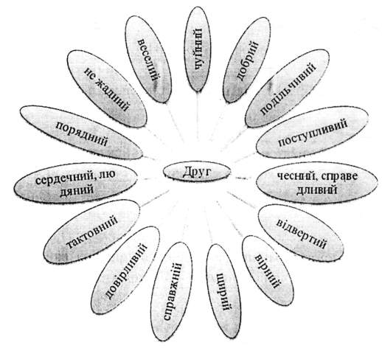

- Розповідь вчителя
Дружба завжди вважалася великою цінністю. Давні скіфи закріплювали дружбу власною кров’ю, що служила військовим договором і великою клятвою: надрізавши пальця, кров збирали у чашку, а потім куштували її з кінчиків мечів. Після цього вже нічого не могло їх розлучити.
В епоху середньовіччя лицарі ставили чоловічу дружбу на вищий щабель, ніж кохання та сімейні стосунки.
Дружба, братерство народжуються не кров’ю, а спорідненням думок, мети, справ. Дружбу надзвичайно цінували в усіх культурах.
- Як на вашу думку, між ким може існувати дружба? А скільки може бути друзів у однієї людини?
- Дійсно, дружити можна парами, групами, колективами, навіть містами і державами, може дружити дівчинка з дівчинкою, хлопчик з хлопчиком. А чи може дружити хлопчик з дівчинкою? Звичайно ж.
Є така прекрасна приказка «Щоб не марно в світі жити, треба, діточки, дружити».
- Робота у парах. «Збери прислів’я»:
Інструктаж вчителя.
У кожного з вас на парті конверт з «розсипаним» прислів’ям. Складіть його, а потім «об’єднайтеся у групи за кольором» ваших «розсипанок» і поясніть значення цих прислів’їв.
Людина без друга, як дерево без коріння.
Без вірного друга - велика туга.
Маєш друга - бережи, а не маєш - знайди.
Друг пізнається в біді.
Сила птаха в крилах, а людини – в дружбі.
- Інтерактивний метод «Квітка дружби»
Подивіться на цю квіточку - семицвіточку. Вона незвичайна, бо має назву, прочитайте «Дружба». Свої кольорові пелюсточки вона нам розкриє (повернеться лицьовою стороною) за умови виконання «Правил дружби». Чи готові ви довести, що всі знаєте правила дружби і вмієте дружити? Тож, рушаємо у путь.
Перше правило дружби – Посмішка
  - Виведемо його, і відкриється нам перша пелюсточка. З чого починається дружба?
Дуже важливо путь важкий пройти,
Друга вірного в житті собі знайти,
Втішити засмучену людину
І до щастя відшукать стежину,
Дружби перекинути мости,
Бо із другом завжди легше йти.
Не забудьте посмішку з собою взяти,
Бо посмішка робить людину гарнішою,
Ввічливішою, красивішою, ніжною,
Ласкавою і трохи сором’язливою.
- Посміхайтеся, коли вітаєтесь.
- Посміхайтеся, коли з кимось розмовляєте.
- Усміхайтесь сонцю, квітам, незнайомим перехожим, і тоді усе на світі ти зробити з другом зможеш.
Отже, перша пелюсточка квітки - семицвітки відкривається, і вона нам говорить перше правило дружби – «Посміхайся».
Друге правило дружби –Повага
Обговорення вірша
Другокласниця Людмила
вранці мамі заявила:
– Все, до школи я не йду,
я не стерплю цю біду.
Щастя скінчено моє,
адже в Рити джинси є.
І тепер зі мною Рита
відмовляється дружити.
Мама:
- Ви були найкращі друзі.
- Так, але сказала Рита,
поки буду я ходити
не у джинсах, а в спідниці,
їй не хочеться дивиться.
- Мамо, дружбу виручай,
джинси і мені придбай –
Мама спершу подивилась
На похнюплену Людмилу.
Потім мовила:
- Діла!
Ви справжні подруги! – й пішла.
Тепер скажіть і ви мені:
Це справжні подруги чи ні?
Отже, друга пелюсточка квітки - семицвітки відкривається, і вона нам говорить друге правило дружби – «Повага»
Третє правило дружби - Допомога
Ситуація
Оленка прийшла до Іринки.
- Збирайся, Іринко, бери ковзани, ходімо на ковзанку!
- Не можу, я ще всіх уроків не підготувала.
- Закінчуй зі своїми уроками. Завтра спишемо у Надьки.
- Вибач, Олено, але не можу! Вибач!
- Ех ти, а ще подружкою називаєшся!
Ну і зубри свої уроки!
- Чи правильно вчинила Іринка?
- Щоб ви зробили на її місці?
Отже, третя пелюсточка квітки - семицвітки відкривається, і вона нам говорить третє правило дружби – «Допомога»
Четверте і п’яте правила дружби - Єдність і Доброта
Гра «Давайте жити дружно!»
– Діти, якими словами завжди закінчувався мультфільм про кота Леопольда та мишенят? Так! «Давайте жити дружно!» Передавайте цю м’яку іграшку по черзі зі словами-побажаннями, які ви б хотіли сказати своєму справжньому товаришеві. Закінчуйте свої слова словами кота Леопольда. А почну я.
– Дорогі мої дітки! Я хочу, щоб ми з вами поважали один одного, не ображали, жили у мирі і злагоді. Я вас люблю! Давайте жити дружно!
(Діти по черзі говорять від себе і зі словами «Давайте жити дружно!» передають іграшку сусідові.)
Відкриття четвертого і п’ятого правила дружби - «В єдності наша сила» і «Радій за себе і за товариша».
Шосте і сьоме правило дружби - Уміти вибачати і вибачатися та Думай про товариша
Слово вчителя.
– Всім відомо, що не завжди з другом можна згодитися у якійсь справі чи думкою. Іноді навіть на емоціях мимоволі виникають конфлікти. Але треба уміти прощати і вибачати. Як же це правильно робити? Послухайте віршик і вирішіть самі, як.
Ми розбили чашку з чаєм
Ми розбили чашку з чаєм
І тепер сидим, зітхаєм.
З подружкою просто грались.
Та біда така от сталась...
Думаю: сиди сама ти,
З тобою я не буду грати,
І до школи вдвох ходити,
І уроки разом вчити,
На перервах пустувати
І про хлопців розмовляти.
Буду я тепер сама.
В мене подружки нема.
Сльози у очах у мене.
Сльози у очах в Олени.
В вічі подружці дивлюся
І кажу: «Пробач, Лінусю,
Кляту чашку я впустила.
– Ні, це я її розбила!
Нумо черепки збирати
І скоріш ходімо грати.
Щоби всім нам не сваритись,
Краще, друзі, помиритись!
– Правильно! Щоб помиритись, треба вибачитись. Для цього існує безліч способів. Відкриття четвертої пелюсточки «Вибачаймося».
Отже, шоста пелюсточка квітки - семицвітки відкривається, і вона нам говорить шосте правило дружби –«Вибачаймося», а сьоме правило говорить «Думай про товариша»

Розгляд цілої квїтки-семицвітки.
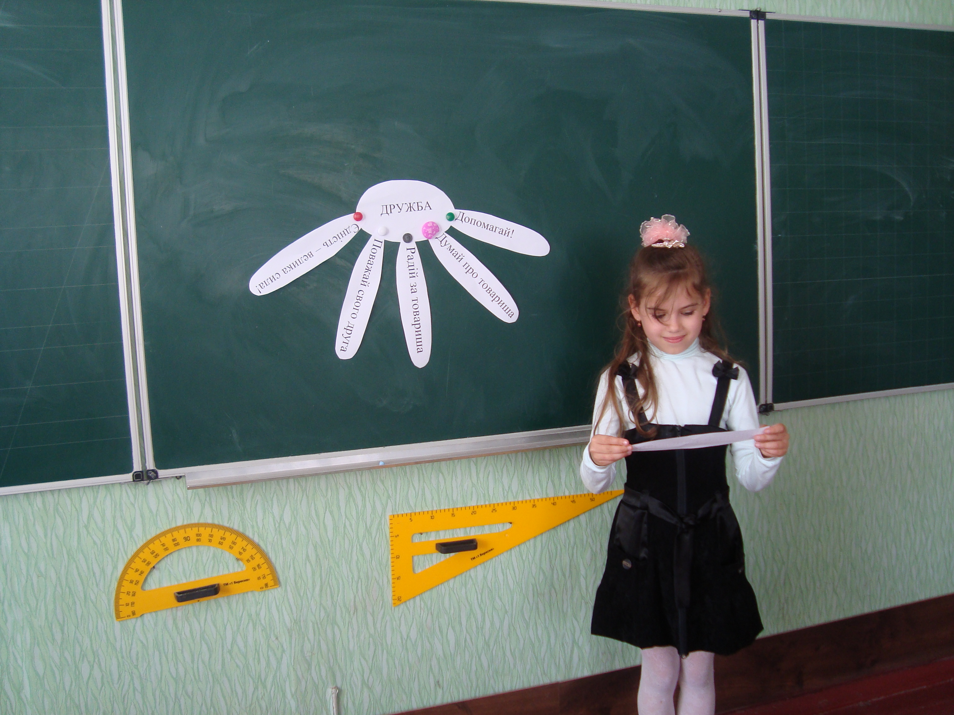
– Ось і зібрали ми «Квітку Дружби». Хай же цвіте вона і розквітає у ваших душах добротою і ласкою, справжніми людяними вчинками, хай мир і дружба, любов і злагода оселяться в нашому класі. Ми навчимося уступати один одному, поважати і допомагати один одному. І від кожного з нас залежить, як швидко в нашому класі буде добре всім, як швидко про нас скажуть: 2-А дружній клас, там гарні діти!»
Підсумок
Діти читають вірші про дружбу.
Земля в барвистому суцвітті
У часі й просторі летить.
Ти не один живеш на світі,
Один би ти не зміг прожить.
Якщо друг у тебе є –
Життя радісним стає.
Разом можна все зробити,
То ж без друга не прожити.
Якщо дружить увесь клас,
Успіх буде повсякчас.
Все вам легко удається,
Весело усім живеться.
Дружать хлопчики й дівчатка,
В лісі дружать всі звірятка,
Дружать ріки і струмки,
Дружать гори і горбки.
Дружать степи і дороги,
Колоски дружать у полі,
Пташенята у гнізді,
Дружать рибки у воді.
Дружать квіти біля школи
І не сваряться ніколи.
Он троянда задивляється,
Як ромашка посміхається.
І дорослі дружать й діти,
Як цьому нам не радіти?
Де в сім'ї любов і ласка,
Там панує мир і щастя.
Дружить голуб і голубка,
Дружить лебідь і лебідка,
Дружать зайчики малі,
Дружать діти на Землі.

Перегляд мультфільму про дружбу «Кораблик»

